Предмет: АБВГДейка
Тема занятия: Буква Т. Звуки [ Т ] [ Т ꞌ].
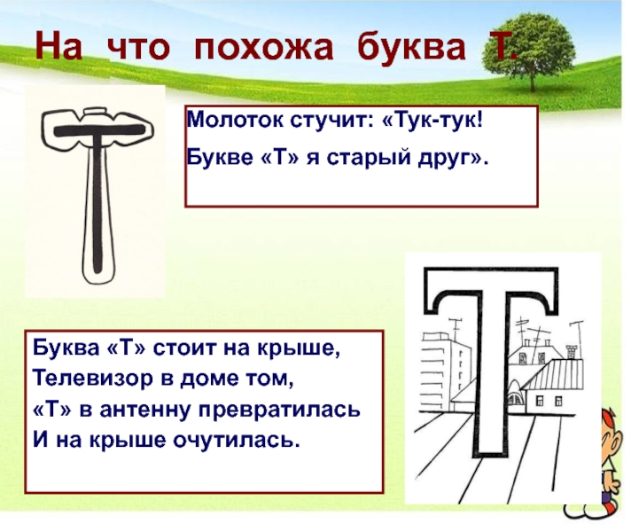
Сегодня наше занятие мы начнем с загадки. Попробуйте отгадать, на какую букву похожи все эти предметы:

Правильно! Все эти предметы похожи на букву Т (тэ)
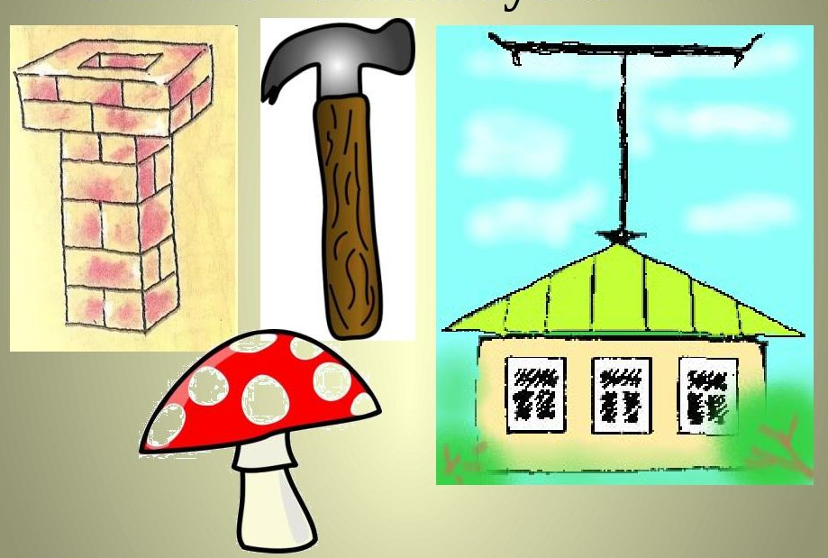
Про букву Т вам расскажут Таня и Тимур
Посмотри видеоурок: «Звуки [ Т ] [ Т ꞌ]. Буква «Т».

После просмотра видеоурока закрепим материал. | В тетради (линейка) напиши большую и маленькую букву Т т одну строчку.  Как ты думаешь, звуки [ Т ] [ Т ꞌ] согласные или гласные? (согласные)  Почему?  (Во время произношения звука, появилась преграда. Звук нельзя пропеть и выходит  толчком, рот прикрыт)  Таня и Тимур играли в слова. Таня смотрела на картинку и выбирала слова со звуком Т, Тимур выбирал слова со звуком ТЬ. Помоги ребятам найти свои слова (картинка в приложении).  Подсказка.  Слова: туча, тигр, торт, тюльпан, телевизор, трактор, тыква, тумба, телефон, трава, табуретка  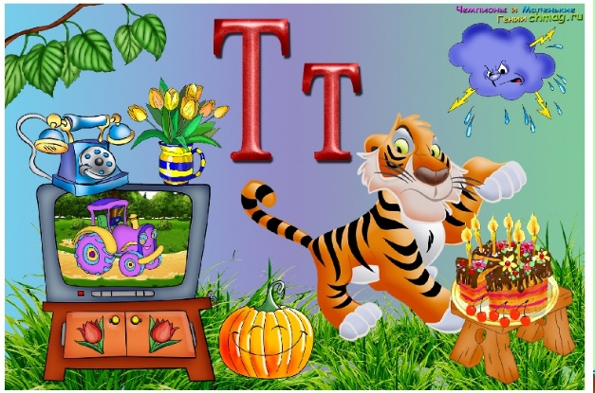  Нарисуй в тетради рядом с буквой Т нужные фишки:  Тт  Попробуй произнести звуки твердо и мягко.  Как ты думаешь, звуки Т и Ть звонкие или глухие?  Это звуки глухие.  Покажи, как ты определяешь звонкость и глухость согласных.  В тетради: рядом с фишками нарисуй значок – «шляпа» – это будет обозначать, что звук глухой.  Тт
Чтение слогов.  Тренажер. | Прочитай слоги и короткие слова с буквой Т.  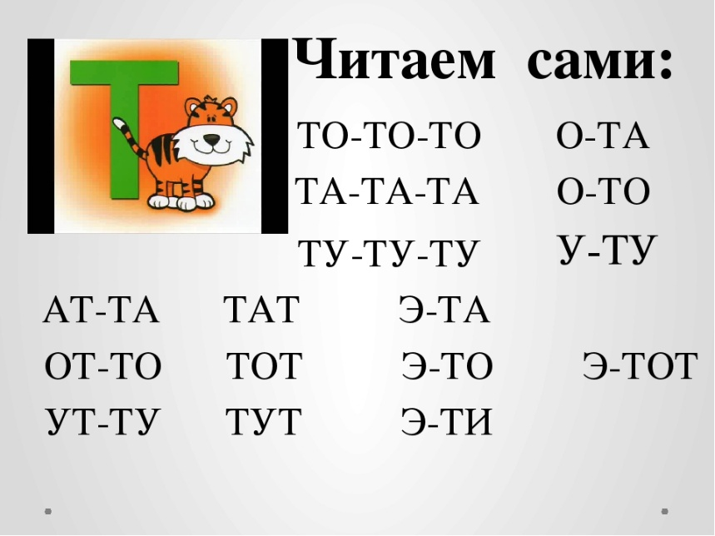
Работа в тетради (линия) | Сейчас мы поиграем в игру: «Собери слова»  .  Если ты правильно распутаешь ниточки, то у тебя получится слово. Запиши в тетради слова, которые у тебя получились.
Чтение в букваре | Букварь стр.21  Таня и Тимур очень любят играть в слова. Они придумывали слова с буквой Т, а потом написали их для тебя в букваре. Прочитай слова, которые придумали Таня и Тимур.  Из всех слов Тане очень понравилось слово НОТЫ, а Тимуру понравилось слово КИТЫ.  Давай поиграем с Таней и Тимуром и спрячем эти слова в звуковые схемы.  (в тетради дети рисуют звуковые схемы к словам по алгоритму (см. занятие «Буква К»))
Чтение в букваре | Букварь стр.21  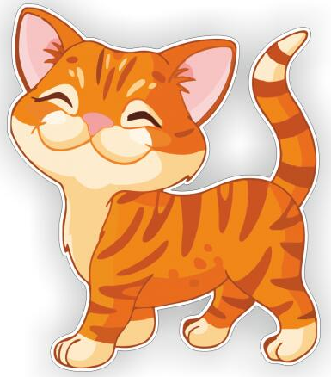  Посмотри, рыжий кот снова у нас в гостях. Давай дадим кличку коту и придумаем интересную историю, которая могла с ним произойти.  Начало может быть таким:  Совсем недавно в нашем доме появился кот. Мы назвали кота Рыжик, потому что он был весь рыжий. Мы его полюбили за то, что он ласковый и очень умный. Однажды…….  (Можно нарисовать кота и написать историю в тетради или на альбомном листе – это по желанию)
Чтение в букваре | Работа в букваре стр.21  Поиграйте в игру «Кто?»  Простым карандашом проведи линии.
Чтение в букваре | Букварь стр.22  На этой странице чтение слов и коротких рассказов.  После прочтения рассказа задайте детям вопросы:  Что у Никиты?  Что катит Стас?  Что у Кости?  Ответы должны быть полными.  Попросите ребенка показать на картине Никиту, Стаса, Костю.
Игра в букваре | Букварь стр.22  Игра «Кто тут?»  Для выполнения задания возьмите цветные карандаши.  Ребенок читает слово, находит картинку и обводит цветным карандашом. Следующую картинку обводит другим по цвету карандашом.
Умелые ручки | Посмотри, какие красивые получились буквы у ребят. Попробуй сделать букву Т интересной и красивой.  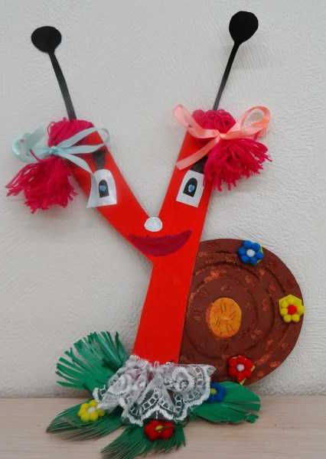  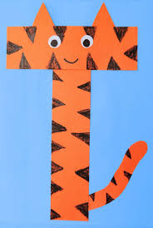  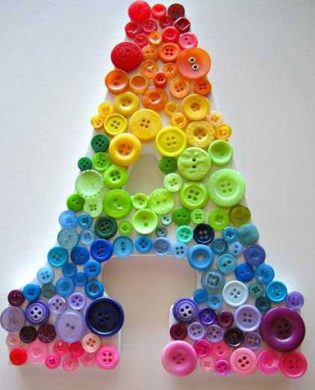  Продолжи оформлять выставку у себя дома.
Для оценки результатов работы ребенка Вам необходимо сфотографировать, выполненные задания в букваре и тетради и отправить на электронную почту педагога eistomina2304@yandex.ru до 01.03.2022г.

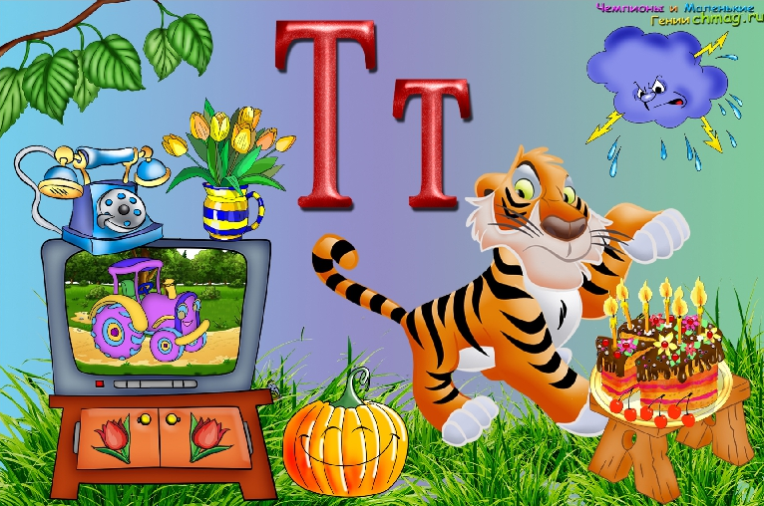
Приложение

Интересные задания с буквой Т
Раскрась части с буквой Т одним цветом. Что у тебя получилось?
